Список
преподавателей Воскресной школы
Георгиевского храма г.о. Подольск

№ | И.О.Ф. | Образование | Характеристика педагога
1 | Светлана Валерьевна Петракова | 1.ГБОУ ВПО МО "АКАДЕМИЯ СОЦИАЛЬНОГО УПРАВЛЕНИЯ", Психолог. Преподаватель Психологии.  2.ФГБНИУ "Российский научно-исследовательский институт культурного и природного наследия имени Д. С. Лихачева", Художник иконописец. Педагог. | С 2023 года Светлана Валерьевна является директором Воскресной школы, преподает Агиографию и Основы православной нравственности.  Светлана Валерьевна к своим обязанностям относиться ответственно, на своих уроках стремится организовать и реализовать деятельностный подход к изучению предмета, большое внимание уделяет дифференцированному обучению с целью учёта индивидуальных особенностей развития учащихся, их интересов.  Светлана Валерьевна воцерковлена, старается привить ребятам такие важные для православного человека качества, как милосердие, справедливость, отзывчивость.
2 | Надежда Владимировна Богодухова  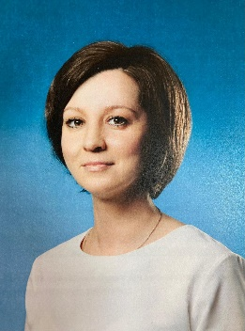 | 1.Пензинский государственный педагогический университет имени В.Г. Белинского, Юриспруденция.  2.ООО Московский институт профессиональной переподготовки и повышения квалификации педагогов", Учитель искусства. | Надежда Владимировна работает в нашей воскресной школе с 2022 года, преподает изобразительное искусство.  В 2024 году специально прошла обучение с присвоением квалификации Учитель искусства.  На уроках главной целью для Надежды Владимировны является формирование у ребят нравственно-эстетической отзывчивости, художественно-творческой активности. Она старается привить ученикам навыки работы в коллективе, поддержать умение выражать свои чувства, эмоции.
3 | Екатерина Васильевна Добрякова | 1.ФГБОУ ВО "Российский государственный университет им. А.Н. Косыгина (Технологии. Дизайн. Искусство)", Менеджмент.  2.ООО "Инфоурок", Учитель географии.  3.ФГБНИУ "Российский научно-исследовательский институт культурного и природного наследия имени Д. С. Лихачева", Художник иконописец. Педагог. | Екатерина Васильевна на данный момент имеет педагогический стаж 6 лет. Она преподавала биологию и географию в общеобразовательных школах, работала педагогом в группе продлённого дня. В нашей школе ведет такие дисциплины, как Ветхий Завет и Новый Завет.  Основное место работы Екатерина Васильевны - Иконописный кружок для взрослых. К обязанностям учителя Екатерина Васильевна относится добросовестно, трудолюбива.  За время работы в школе зарекомендовала себя как грамотный специалист и отличный организатор. Она содействует развитию творческих способностей воспитанников, стремится заинтересовать детей своим предметом. Екатерина Васильевна воцерковлена, пишет иконы для храмов, а так же в частное собрание .
4 | Иеромонах Иларион  Сухарников  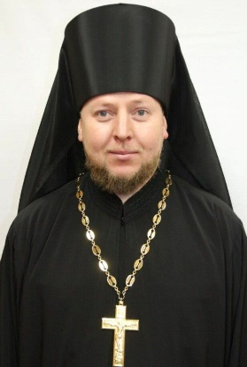 | 1.Московская Православная Духовная Семинария. | Иеромонах Иларион преподает в воскресной школе Литургику и является духовником воскресной школы. Он всегда готов ответить на вопросы учеников и их родителей.  Для отца Илариона главной целью занятий является развитие ребёнка как христианской личности. Он учит ребят не только познавать истины умом, но и прилепляться к ним сердцем.
5 | Сергей Владимирович Подгорный  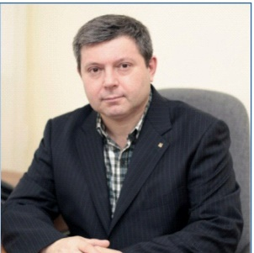 | 1.МГУ им. М.В. Ломоносова, Журналистика.  2.РОДОО ВО «Коломенская духовная семинария» МОСКОВСКАЯ ЕПАРХИЯ РУССКОЙ ПРАВОСЛАВНОЙ ЦЕРКВИ ,  Библейско-богословские курсф имени преподобного Сергия Радонежского.  3.РОДОО ВО «Коломенская духовная семинария» МОСКОВСКАЯ ЕПАРХИЯ РУССКОЙ ПРАВОСЛАВНОЙ ЦЕРКВИ, Миссионерско-катехизаторские курсы. | Сергей Владимирович много лет являлся пресс-секретарем и менеджером по связям с общественностью в различных спортивных организациях.  Сейчас он проводит в нашем храме огласительные беседы, является членом епархиальной Комиссии по спорту. Для него очень важна духовная сторона жизни, которую он старается основывать на чтении Святого Евангелия, на поучениях Святых Отцов Церкви, житий святых.  Такой личный опыт, основанный на мудрых и важных для христиан изречениях, советов, помогает ему достичь понимания с ребятами, найти подход к каждому ученику.
6. | Полина Владимировна Евсикова  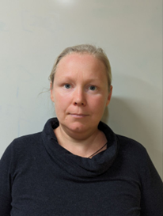 | 1.МДО ЦОУ СШ№23 при участии Российской академии театрального искусства (ГИТИС).  2.РОДОО ВО «Коломенская духовная семинария» МОСКОВСКАЯ ЕПАРХИЯ РУССКОЙ ПРАВОСЛАВНОЙ ЦЕРКВИ , Миссионерско-катехизаторские курсы.  3. ОЧУ ВО "Православный Свято-Тихоновский гуманитарный университет", Основы управления церковным хором. | Полина Владимировна сестра Георгиевского сестричества милосердия, поет в хоре и регентует. Много лет она занимается миссионерской и катехизаторской деятельностью в больнице, в ожоговом отделении.  Полина Владимировна преподает в общеобразовательной школе в рамках ОРКСЭ Основы православия. В нашей школе она знакомит ребят с такими дисциплинами, как Закон Божий, Истрия Церкви, Церковнославянский язык. Полина Владимировна воцерковленный человек, на своих уроках старается донести до ребят не только теоретические знания, но и укрепляет их веру, развивает мышление. Она прививает маленьким христианам любовь к Богу, церковным таинствам, пробудить нравственное чувство, чтобы ребёнок мог отличить добро от зла, так как в современном мире эти понятия становятся все более размытыми.

